Родителям о наказании:
• Шлепая ребенка, вы учите его бояться вас.
• Проявляя при детях худшие черты своего характера, вы показываете им дурной пример.
• Телесные наказания требуют от родителей меньше ума и способностей, чем любые другие воспитательные меры.
• Шлепки могут только утвердить, но не изменить поведение ребенка.
• Наказания вынуждают ребенка опасаться потерять родительскую любовь. Он чувствует себя отверженным и начинает ревновать к брату или сестре, а порой и к родителям.
• У наказанного ребенка может возникнуть враждебное чувство к родителям. И когда в нем объединятся два чувства: любовь и ненависть, так сразу возникает конфликт.
• Если Вы шлепаете ребенка под горячую руку, это означает, что вы хуже владеете собой, нежели требуете от ребенка.
• Частые наказания побуждают ребенка привлекать внимание родителей любыми средствами.

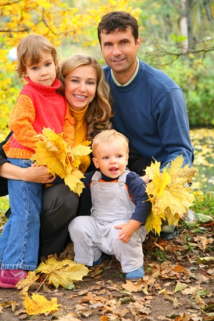
Чем заменить наказание?
• Терпением. Это самая большая добродетель, которая только может быть у родителей.
• Объяснением. Объясняйте ребенку, почему его поведение неправильно, но будьте предельно кратки.
• Неторопливостью. Не спешите наказывать сына или дочь – подождите, пока проступок повторится.
• Наградами. Они более эффективны, чем наказание.

ПАМЯТКА ДЛЯ РОДИТЕЛЕЙ

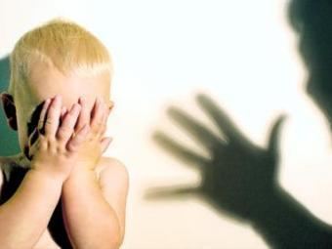
«ЖЕСТОКОЕ ОБРАЩЕНИЕ С ДЕТЬМИ»

«Жестокое обращение с детьми — действия (или бездействие) родителей, воспитателей и других лиц, наносящее ущерб физическому или психическому здоровью ребенка»

Жестокое обращение не сводится только к избиению. Не менее травмирующими могут быть насмешки, оскорбления, унижающие сравнения, необоснованная критика. Кроме того, это может быть отвержение, холодность, оставление без психологической и моральной поддержки.

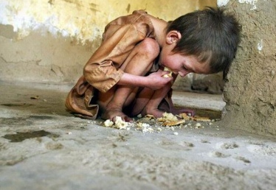
Эмоциональное насилие - длительная неадекватная реакция взрослых в ответ на экспрессивное поведение ребёнка.

Психологическое насилие - длительное неадекватное поведение взрослых, подавляющее личность ребёнка, его творческий и интеллектуальный потенциал.

Примеры эмоционального и психологического насилия:

Запугивание ребенка:

•ему внушают страх с помощью действий, жестов, взглядов, на него кричат,
• угрожают насилием по отношению к другим (родителям ребенка, друзьям, животным и т.д.)
•унижают его достоинство,
•используют обидные прозвища,
• используют его в качестве доверенного лица,
• при общении с ребенком проявляют непоследовательность,
•ребенка стыдят,
•используют ребенка в качестве передатчика информации другому родителю (взрослому)

Использование изоляции -
• контролируют его доступ к общению со сверстниками, взрослыми, братьями и сестрами, бабушкой и дедушкой.

Экономическое насилие, если:
•не удовлетворяются основные потребности ребёнка, контролируется поведение с помощью денег,
•взрослыми растрачиваются семейные деньги,
•ребенок используется как средство экономического торга при разводе.

К ребенку относятся жестоко, если используют угрозы:
•угрозы бросить его,
•угрозы самоубийства, нанесения физического вреда себе или родственникам.
•используют свои привилегии: обращаются с ребенком как со слугой, с подчиненным,
•отказываются сообщать ребенку о решениях, которые относятся непосредственно к нему, его судьбе.

Формы эмоционального,
психологического и экономического насилия часто возводятся в ранг «системы воспитания», и бывает очень трудно скорректировать такую позицию людей, долг которых - забота, защита, опека, руководство, помощь и товарищество (это то, что должно вкладываться в понятие «воспитание»).

